Załącznik nr 7
OGÓLNA CHARAKTERYSTYKA OBIEKTU

Do charakterystyki ogólnej w kosztorysie 1
Charakterystyka drogi
Droga gminna na odcinku objętym niniejszym opracowaniem posiada przekrój drogowy. Droga posiada jezdnię jednoprzestrzenną dwukierunkową o nawierzchni asfaltowej o szerokości około 6m . Droga posiada odwodnienie w postaci rowów odwadniających po obu stronach nawierzchni, droga nie posiada wydzielonych ciągów pieszych.
1.Charakterystyka zjazdu
Projektowany jest zjazd gospodarczy z drogi gminnej w gminie Jedlanka do działki nr 426/56 dla zapewnienia obsługi komunikacyjnej. Szerokość projektowanej nawierzchni zjazdu z kostki brukowej wynosi 6m. Włączeniu zjazdu do drogi gminnej zaprojektowano pod kątem prostym z wyokrągleniem łukami o promieniach R=5,0 m. Nawierzchnia zjazdu zostanie wykonana z kostki brukowej w granicach pasa drogowego
2. Konstrukcja zjazdu
Przyjęto typową konstrukcję nawierzchni
Kostka betonowa wibroprasowana "behaton" szara grubość 8cm
Podsypka cementowo- piaskowa grubość 3cm
Podbudowa z chudego betonu MPa 7,5 grubość 20 cm
Warstwa odcinająca z piasku grubość 15 cm
Podsumowanie - 46 cm
Nawierzchnia zjazdu zostanie obramowana krawężnikiem betonowy " wibroprasowanym" 15x30x100 ustawionym na ławie z betonu B 15MPa

3. Brama rozsuwana sterowana pilotem i furtką

Brama rozsuwana 4,5 m z kształtownika zimnogiętego
Wysokość bramy
Słupki do bramy kw. 80x80x4
Osadzenie słupków zaprawą betonową
Montaż bramy i wózków jezdnych
Napęd do bramy
Roboty ziemne z przeprowadzeniem zasilania do napędu bramy
Montaż napędu bramy
Przęsła ( wykorzystanie z rozbiórki)
Słupki do przęseł kw. 60x60x4
Osadzenie słupków do przęseł zaprawą betonową
Wykonanie podmurówki pod przęsła z zaprawy betonowej.
Montaż przęseł
Furtka o szerokości 1.10m
Osadzenie słupka do furtki (80x80x4) zaprawą betonową
Montaż furtki z zamkiem (elektromagnesem)

OBMIAR

Lp. | Podst | Opis i wyliczenia |  | j.m. |  | Poszcz. | Razem
Zjazd i miejsca parkingowe
1 | KNNR 1 0112-02 |  | Roboty pomiarowe przy powierzchniowych robotach ziemnych – koryta pod nawierzchnie placów | ha | 0.287
2 | KNR 2- 01 0206-02 |  | Roboty ziemne wykon. Koparkami podsiębiernymi o poj. Łyżki 0,40 m³ w gr. Kat. III z transp. urobku samochód samowyładowczymi na odległość do 1 km | m³ | 132.020
3 | KNR 2- 31 0401 – 04 dodatkowe pogłębienie dla krawężników |  | Rowki pod krawężniki i ławy krawężnikowe o wymiarach 30x30cm w gruncie kat III – IV –krawężniki.  1.75+2.30+2.04+2.5+12.5+15.5+12.5+2.5+2.74+7.26+2.14+5.0 | m | 68.730
4 | KNR 2-01 0211-05 parking krawężniki |  | Roboty ziemne wyk. koparkami przedsiębiernymi 0.40 m³ w ziemi kat I-III uprzednio zmagazynowanej w hałdach z transportem urobku samochodami samowyładowczymi na odległość do 1 km 132.020 68.73*0.3*0.3 | m³ | 132.020  6.186
5 | KNR 2-01 0214-04 |  | Nakłady uzupełn. za każde rozp.0.5 km transportu ponad 1 km samochodami samowyładowczymi po drogach utwardzonych ziemi kat. III-IV , krotność =28 | m³ | 138.206
6 | KNR 2-31 0105 - 03 |  | Podsypka piaskowa z zagęszczeniem mechanicznym 3 cm grubość warstwy po zagęszczeniu 68.73*0.32 | m² | 21.994
7 | KNR 2-31 0105 - 04 |  | Podsypka piaskowa z zagęszczeniem mechanicznym – za każdy dalszy 1 cm grubości warstwy po zagęszczeniu Krotność = 7 | m² | 21.994
8 | KNR 2-31 0402-04 |  | Ława pod krawężniki betonowe z oporem C12/15(B -15)  68.73*(0.12*0.32+0.12*0.18) | m³ | 4.124
9 | KNR 2-31 0403 - 03 |  | Krawężniki betonowe wystające o wymiarach 15x30 cm na podsypce cementowo – piaskowej | m | 68.730
10 | KNR 2 -31 0403-07 |  | Krawężniki betonowe – dodatek za ustawienie na łukach o promieniu do 10 m, 1.75+2.04+2.74+2.14 | m | 8.670
11 | KNR 2 -31 0105 - 03 |  | Podsypka piaskowa z zagęszczeniem mechanicznym - 3 cm grubości warstwy po zagęszczeniu | m² | 287.000
12 | KNR 2 -31 0105 - 04 |  | Podsypka piaskowa z zagęszczeniem mechanicznym – za każdy dalszy 1 cm grubości warstwy po zagęszczeniu Krotność = 12 | m² | 287.000
13 | KNR 2-31 0109 -03 |  | Podbudowa betonowa bez dylatacji – grub. warstwy po zagęszczeniu 12 cm | m² | 287.000
14 | KNR 2- 31 0109 -04 |  | Podbudowa betonowa bez dylatacji – za każdy dalszy 1 cm grub. warstwy po zagęszczeniu. Krotność = 8 | m² | 287.000
15 | KNR 2 – 31 0511 - 04 |  | Nawierzchnie z kostki brukowej betonowej grub. 8 cm na podsypce piaskowej | m² | 287.000
 |  |  | Krawężniki wymiana
16 | KNR 2 – 31 0807 – 01 analogia |  | Rozebranie nawierzchni z kostki betonowej  (10.65+2.95+5.13+7.20+2.40+6.69+2.58+6.66)*0.5 | m² | 22.130
17 | KNR 2-31 0813-01 |  | Rozebranie krawężników betonowych 15x30 cm na podsypce piaskowej 10.65+2.95+5.13+7.20+2.40+6.69+2.58+6.66 | m | 44.260
18 | KNR 2 -31 0812- 03 |  | Rozebranie ław pod krawężniki z betonu  44.26*(0.12*0.32)+(0.12*0.18) | m³ | 2.656
19 | KNR 4 -01 0108 -11 |  | Wywiezienie gruzu spryzmowanego samochodami samowyładowczymi na odl. do 1 km  44.26*0.3*0.15 | m³ | 1.992  2.656
20 | KNR 4-01 0108 - 12 |  | Wywiezienie gruzu spryzmowanego samochodami samowyładowczymi – za każdy nast.1 km Krotność = 9 | m³ | 4.648
21 | KNR 2-31 0105 - 03 |  | Podsypka piaskowa z zagęszczeniem mechanicznym – 3 cm grubość warstwy po zagęszczeniu  44.26*0.35 | m² | 15.491
22 | KNR 2-31 0105 - 04 |  | Podsypka piaskowa z zagęszczeniem mechanicznym – za każdy dalszy 1 cm grubość warstwy po zagęszczeniu  Krotność = 7 | m² | 15.491
23 | KNR 2 – 31 0402-04 |  | Ława pod krawężniki betonowa z oporem C12/15 (B 15)  44.26*(0.12*0.32)+(0.12*0.18) | m³ | 2.656
24 | KNR 2 – 31 0403 - 03 |  | Krawężniki betonowe wystające o wymiarach 15x30cm na podsypce cementowo - piaskowej | m | 44.260
25 | KNR 2-31 0403-07 |  | Krawężniki betonowe – dodatek za ustawienie na łukach o promieniu do 10 m  10.65+5.13+7.20+2.40+2.58 | m | 27.960
26 | KNR 2-31 0511 - 03 |  | Nawierzchnie z kostki brukowej betonowej grubość 8 cm na podsypce cementowo- piaskowej – odtworzenie z rozebranej kostki | m² | 22.130
 |  |  | Brama rozsuwana sterowana pilotem i furtką
26 |  |  | Brama rozsuwana 4,5 m z kształtownika zimnogiętego | szt. | 1.00
27 |  |  | Wysokość bramy | m | 1.72
28 |  |  | Słupki do bramy kw. 80x80x4 | mb | 6.00
29 |  |  | Osadzenie słupków zaprawą betonową
30 |  |  | Montaż bramy i wózków jezdnych
31 |  |  | Napęd do bramy | szt. | 1.00
32 |  |  | Roboty ziemne z przeprowadzeniem zasilania do napędu bramy | mb | 30.00
33 |  |  | Montaż napędu bramy | szt. | 1.00
34 |  |  | Przęsła ( wykorzystanie z rozbiórki)
35 |  |  | Słupki do przęseł kw. 60x60x4 | szt. | 6.00
36 |  |  | Osadzenie słupków do przęseł zaprawą betonową | szt. | 4.00
37 |  |  | Wykonanie podmurówki pod przęsła z zaprawy betonowej. | mb | 16.00
38 |  |  | Montaż przęseł | mb | 16.00
39 |  |  | Furtka o szerokości 1.10m | m | 1.1
40 |  |  | Osadzenie słupka do furtki (80x80x4) zaprawą betonową | szt. | 1
41 |  |  | Montaż furtki z zamkiem (elektromagnesem) | szt. | 1

Rysunek nr 1
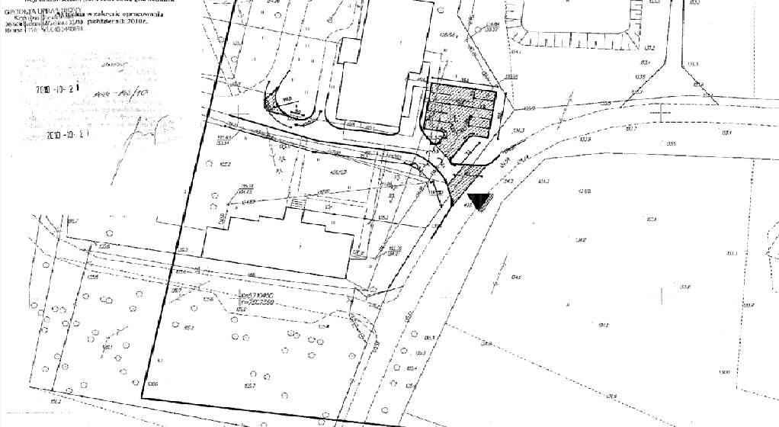
Rysunek nr 3

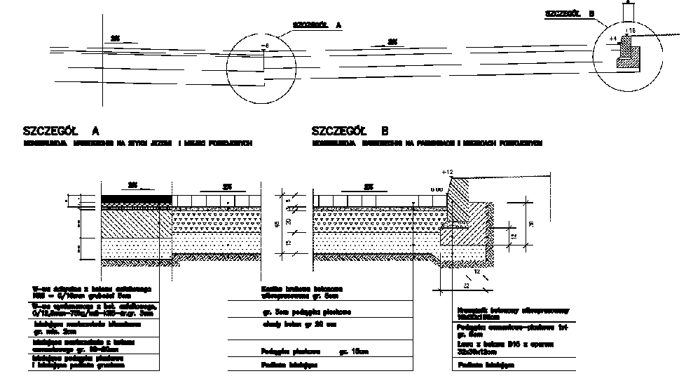

Rysunek nr 4